Овощи и фрукты
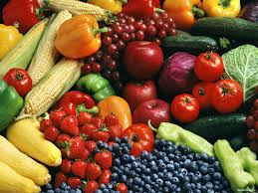
Помимо пищевых веществ, продукты питания содержат комбинации других веществ, большинство которых в изобилии присутствует в растениях. Ни один отдельно взятый продукт не может обеспечить организм всеми пищевыми веществами (за исключением грудного молока для грудных детей первых месяцев жизни). Например, картофель обеспечивает витамином С, но не обеспечивает железом, в то время как хлеб и сухая фасоль обеспечивают железом, но не витамином С. Поэтому для предупреждения заболеваний и благоприятствования росту, здоровый рацион питания должен содержать разнообразные продукты.
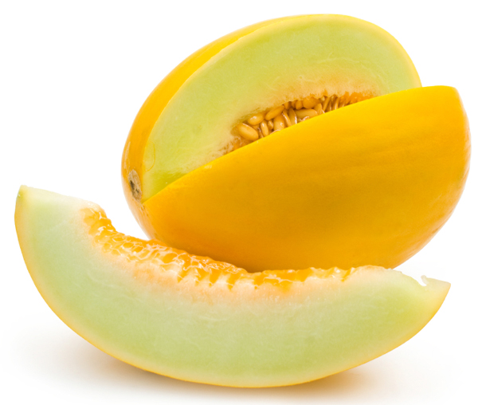
Растительная пища содержит биологически активные компоненты, или метаболиты, которые веками использовались в традиционных снадобьях и лекарствах из трав. Выделение, выявление и количественное определение этих растительных метаболитов связано с их потенциально защитной ролью, и интерес к их выявлению возник благодаря эпидемиологическим данным, согласно которым некоторые из них предохраняют от развития рака и сердечно-сосудистых заболеваний у взрослых.
Не исключено также, что такие компоненты оказывают благотворное действие на детей раннего возраста, хотя научных подтверждений этому недостаточно. Многие содержащиеся в растениях метаболиты не являются пищевыми веществами в традиционном смысле и иногда называются “непищевыми веществами”. Сюда входят такие вещества, как пищевые волокна и родственные им вещества, фитостеролы, лигнаны, флавоноиды, глюкозинолаты, фенолы, терпены и соединения из растений семейства луковых. Они встречаются во многих различных растениях.
Для того чтобы обеспечить потребление всех этих веществ с защитными свойствами, важно есть как можно более разнообразную растительную пищу. Нет никакой необходимости в том, чтобы принимать витаминные добавки или растительные экстракты в качестве замены или дополнения к потреблению доброкачественной здоровой пищи, и по медицинским основаниям обычно это не рекомендуется.
Овощи и фрукты служат источником витаминов, минералов, крахмала и пищевых волокон, а также других непищевых веществ, таких, как антиоксиданты и фитостеролы.
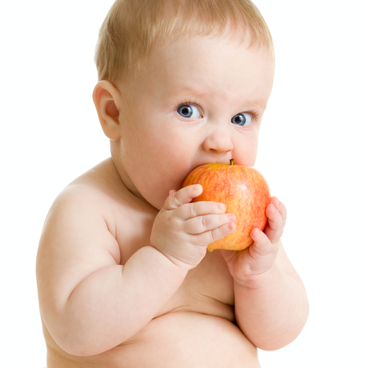
Они выполняют важную защитную функцию, помогая предупредить недостаточность питательных микроэлементов, и обычно имеют низкое содержание жиров.
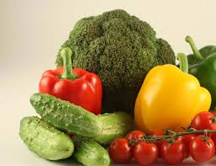
Овощи и фрукты вносят самый значительный вклад в потребление витамина С. Употребление овощей и фруктов, содержащих витамин С (например, капусты, брокколи, цитрусовых фруктов и соков из них), вместе с продуктами, богатыми железом, такими, как фасоль, чечевица, цельные зерновые продукты, улучшает всасывание негемного железа из растительной пищи. К другим питательным микроэлементам, содержащимся в овощах и фруктах, относятся витамины группы В, в том числе витамин В6. Темно-зеленые листовые и оранжевые фрукты и овощи богаты каротиноидами, которые превращаются в витамин А; кроме того, темно-зеленые листовые овощи богаты фолатом, в них в значительных количествах присутствуют калий и магний.
Овощи и фрукты содержат разные витамины, минералы, непищевые вещества (такие, как антиоксиданты) и пищевые волокна, и поэтому для того, чтобы выполнить рекомендации в отношении суточного потребления пищевых веществ, представляется целесообразным выбирать целый набор овощей и фруктов. Пользу для здоровья, которую дают овощи и фрукты, в известной мере могут определять непищевые вещества. Это является одной из причин того, почему витамины и минералы лучше всего получать из овощей и фруктов, а не из таблеток и добавок: тем самым обеспечивается потребление и других незаменимых (быть может, пока еще не открытых) пищевых компонентов.
Наличие свежих овощей и фруктов колеблется в зависимости от времени года и региона, хотя свежемороженые, сушеные и консервированные овощи и фрукты можно есть круглый год.
По возможности следует выбирать продукцию местного производства. Если овощи и фрукты консервируются или если употребляются переработанные продукты, в них должно содержаться самое минимальное количество добавленных жиров, растительного масла, сахара и соли.
Многие зеленые листовые овощи перед употреблением подвергаются термообработке. Варка в воде может привести к выщелачиванию и термическим потерям витамина С, особенно когда овощи употребляются не сразу. Потери витамина сокращаются, если использовать лишь минимальное количество воды или кипятить овощи очень недолго.
